5-mavzu.Maydoniy tranzistorlarni ulash sxemalari va tranzistorlarning kuchaytirgich bosqichlaridagi ishlash rejimlari.

Reja:
1. Maydoniy tranzistorli kuchaytirgich kaskadlar.
2. Maydoniy tranzistorning ish nuqtasini uning VAXidan tanlash va uni sxemotexnik usullar yordamida ta’minlash.
3. UI bilan ulangan tranzistorda kuchaytirgich kaskadi.UZ va US bilan ishlaydigan maydoniy tranzistorli kuchaytirgichlar.

5.1. Maydoniy tranzistorli kuchaytirgich kaskadlar.

p-n o ’tish bilan boshqariladigan MT yoki kanali qurilgan MDYA tranzistorlar asosidagi kuchaytirgichlar asosan kirish kaskadlari sifatida qo’llaniladi. Bu hol MTlarning quyidagi xususiyatlari bilan bog’liq:
— katta kirish qarshiligiga egaligi yuqori omli signal manbayi bilan moslashtirishni osonlashtiradi:
— shovqin koeffitsiyentining kichikligi kuchsiz signallarni kuchaytirishda afzallik beradi;
— termobarqaror ishchi nuqtada barqarorlik yuqori.
UI sxemada ulangan kuchaytirgich kaskadi. n kanali p-n o ’tish bilan boshqariladigan UI ulangan kuchaytirgich kaskadining prinsipial sxemasi 5.1-rasmda keltirilgan. Kirish signali manbayi $U_{G}$ ajratuvchi kondensator $C_{1}$ yuklama qarshiligi $R_{yu}$ u esa kaskadning chiqishiga $C_{2}$ ajratuvchi kondensator yordamida ulangan. Zatvorning umumiy shina bilan galvanik bog’lanishi $R_{z}≈1$ MOmli rezistor orqali amalga oshiriladi. Bu galvanik aloqa zatvordagi manfiy siljituvchi kuchlanishni hosil qilish uchun zarur.
Bunday tranzistorning ishlash prinsipi kanal qarshiligini p-n o'tishga teskari siljitish berib o'zgartirishga asoslanadi. n-kanalli tranzistor uchun kuchlanish manbayi $+E_{M}$zatvorga esa $R_{1}$ dagi manfiy kuchlanish pasayishi beriladi. Bitta kuchlanish manbayi ishlatilganda zatvordagi $U_{ZI}$ kuchlanishni sokinlik rejimida avtomatik siljituvchi $R_{1}C_{1}$ ta’minlaydi. $U_{ZI}$ kuchlanish $R_{1}$ qarshilik orqali $I_{S}$ sokinlik tokining oqib o'tishi hisobiga hosil bo'ladi: $U_{ZI}=-I_{S}∙R_{1}$. Keng dinamik diapazonga ega bo'lgan kuchaytirgich holatida ya'ni kirish signali amplitudasi bir necha voltni tashkil etganida, tabiiyki $U_{ZI}$ kuchlanishning sokinlik rejimidagi qiymati $U_{ZI.BERK}$ va $U_{ZI.max}$tranzistor pasport ko'rsatmalari) kuchlanishlar yig'indisining yarmiga teng, ya'ni
$U_{ZI}=0,5 (U_{ZI.BERK}+U_{ZI.max})$ (5.1)

$U_{ZI}$ va $I_{S}$ larning sokinlik rejimidagi qiymatlarini stok-zatvor xarakteristikasidan aniqlab, $R_{1}$ ning qiymatini topish qiyin emas. Ko’rilayotgan sxemada $R_{1}$ rezistor ikkita vazifani bajaradi.
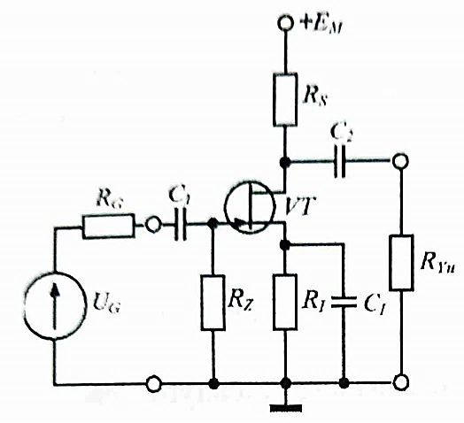
5.1-rasm. Ul sxemada ulangan kuchaytirgich kaskadi.

Birinchidan, u sokinlik rejimida ishchi nuqtaning boshlang‘ich holatini ta'minlaydi va ikkinchidan, unga yuklama toki bo'yicha (UE ulangan sxemada $R_{E}$ kabi) ketma-ket manfiy TAni kiritadi. Bu, o‘z navbatida. kaskad kuchaytirish koeffitsiyentining kamayishiga olib keladi va sokinlik rejimini temperatura bo'yicha barqarorlaydi. O'zgaruvchan tok bo‘yicha manfiy TAni yo'qotish uchun $R_{1}$ rezistor $C_{1}$ kondensator bilan shuntlanadi.
A rejimda ishlovchi kuchaytirgichlar uchun sokinlik rejimida tranzistorning istoki va stoki orasidagi kuchlanish $U_{SI}=-I_{S}∙R_{S}$ qilib olinadi. Bunda $E_{M}=U_{SI}+I_{S}∙R_{S}+I_{S}∙R_{S}U_{SI.max}$ (pasport ko‘rsatmasi)dan ortmasligi kerak.
Katta signal rejimi uchun kuchaytirgichning statik uzatish xarak- teristikalarini uchta paramerti: $I_{S},$ $U_{ZI}$, $U_{SI}$ larni o‘zaro bog‘lovchi umumlashgan grafik sifatida ifodalash mumkin. VS264D tranzistorli kaskadning parametrlari $E_{M} = 15 V$, $R_{S} = 2.5 kOm$ bo‘lgandagi umumlashgan grafigi 5.2-rasmda keltirilgan.
Bunda A nuqta koordinatalari bir vaqtning o‘zida barcha uchta parametr: chiqish toki hamda kirish va chiqish kuchlanishlarini aniqlaydi. Berilgan signal amplitudasi uchun kuchlanish bo'yicha kuchaytirish koeffitsiyentini topish mumkin.

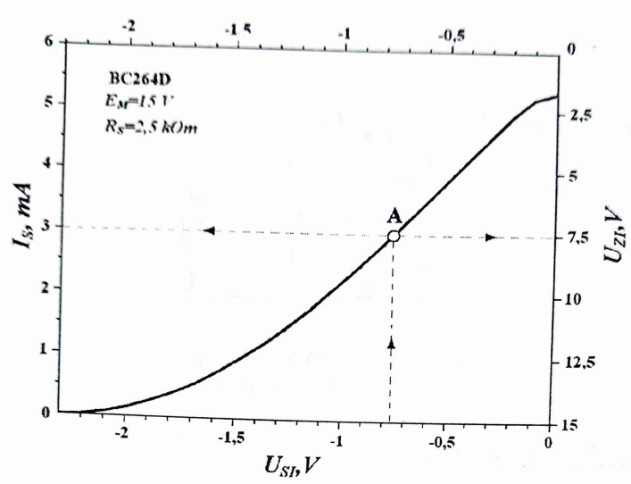
5.2-rasm. UI ulangan n-kanaii p-n o'tish bilan boshqariladigan MTning umumlashgan dinamik xarakteristikalari.

US sxemada ulangan kuchaytirgich kaskadi (istok qaytargich). US ulangan MT asosidagi kuchaytirgich kaskadining prinsipial sxcmasi 5.3-rasmda ko'rsatilgan. Sxemada n-kanali p-n o‘tish bilan boshqariladigan MT qo'llanilgan.
Sxemada stok elektrodi umumiy shinaga kuchlanish manbayi ning juda kichik qarshiligi orqali ulangan. ya'ni stok elektrodi kirish va chiqish zanjirlari uchun umumiydir.
Istok qaytargichda chiqish signali ampliludasi kirishdagi signal ampli- tudasi va fazasini qaytaradi. Bu ikki omil kaskadning kuchlanish qaytargich deb atalishiga asos bo'ladi. Kuchaytirish koenitsiyentining birga yaqin qiymati 100% li manfiy TA hisobiga hosil bo'ladi.
p-n o'tish bilan boshqariladigan MTning kuchlanish qaytargich kirish qarshiligi teskari siljitilgan boshqamvchi p-n o'tishning differensial qarshiligidan iborat bo'ladi.
MDYA-tranzistor asosidagi kuchlanish qaytargichning kirish qarshiligi bundan ham katta bo'ladi, chunki u zatvor ostidagi dielektrik parda qarshiligi bilan aniqlanib, ~100 MOmni tashkil etadi.

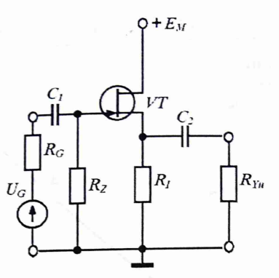

5.3-rasm. US ulangan MT asosidagi kuchaytirgich kaskadining sxemasi.

5.2. Maydoniy tranzistorning ish nuqtasini uning VAXidan tanlash va uni sxemotexnik usullar yordamida ta’minlash.

Maydoniy (unipolyar) tranzistor-ishlash prinsipi tok o‘tkazadigan kanalning elektr qarshiligi zatvorga qo‘yilgan kuchlanish hosil qiladigan ko‘ndalang elektr maydon boshqarishiga asoslangan yarim o‘tkazgichli asbob hisoblanadi.
Zaryad tashuvchilar kanalga ketadigan soha istok, ular kanalga kiradigan soha stok, boshqarish kuchlanishi beriladigan elektrod esa zatvor deyiladi.
Maydoniy tranzistorni signalni kuchaytirish kaskadiga uchta asosiy sxemalar - umumiy istokli (UI), umumiy stokli (US) va umumiy zatvorli (UZ) sxemalarda biri bo‘yicha ulash mumkin.
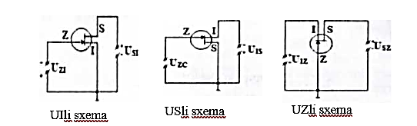

5.4- rasm. Maydoniy tranzistorning ulanishi sxemalari

Amalda kuchaytirish kaskadlarida ko‘pincha umumiy emitterli bipolyar tranzistoridagi sxema kabi umumiy istokli sxema qo‘llanadi. Umumiy istokli kaskad quvvat bo‘yicha katta kuchaytirishni beradi. Lekin, boshqa tomondan, bu kaskad Miller samarasining zararli ta'siri va sezilarli kirish zatvor-istok sig‘imi (C_{ZI}) tufayli eng past chastotali hisoblanadi.
Umumiy zatvorli sxema umumiy bazali sxemaga o‘xshash. Bu sxemada stok toki istok tokiga teng, shuning uchun u tok bo‘yicha kuchaytirishni bermaydi va undagi quvvat bo'yicha katta kuchaytirish Umumiy istokli sxemadagiga qaraganda ancha kichik. Umumiy zatvorli kaskad past kirish qarshiligiga ega, shu tufayli u kuchaytirish texnikasida o‘ziga xos amaliy qo‘llanishga ega. Bunday ulanishning afzalligi Miller samarasining to‘liq so‘ndirilishi hisoblanadi, bu maksimal kuchaytirish chastotasini oshirishga imkon beradi va bunday kaskadlar ko‘pincha o’ta yuqori chastotali signallarning kuchaytirishda ishlatiladi.
Umumiy stokli kaskad bipolyar tranzistor uchun umumiy kollektorli sxema - emitter qaytargichga o‘xshash. Bunday kaskad ko'pincha istokli qaytargich deyiladi. Bu sxemada kuchlanish bo‘yicha kuchaytirish koeffitsienti doimo birdan kichik, quvvat bo‘yicha kuchaytirish koeffitsienti esa umumiy zatvorli va umumiy istokli sxemalar orasidagi oraliq qiymatni egallaydi.
Bu kaskadning afzalligi juda kichik kirish parazit sig‘imi hisoblanadi va u ko‘pincha yuqori omli signal manbai, masalan, pezodatchik va keyingi kuchaytirish kaskadlari orasidagi bufer ajratish kaskadi sifatida ishlatiladi. Keng polosali xossalari bo‘yicha bu kaskad umumiy zatvorli va umumiy istokli sxemalar orasidagi oraliq holatni egallaydi.
Statik stok xarakteristikalar oilasi. Tranzistorda n – kanal mavjud, ya’ni zatvordagi kuchlanish bo‘sag‘aviy kuchlanishdan katta (U_{ZI}>U₀ ) deb hisoblaymiz.
n – kanali induksiyalangan MDYa – tranzistorning stok xarakteristikalar oilasi, ya’ni U_{ZI} = const bo‘lgandagi I_{C}=f(U_{SI}) bog‘liqlik grafigi 6.8-rasmda keltirilgan.
U_{SI} kuchlanishning kanal tuzilishiga ta’sirini ko‘rib chiqamiz. Agar U_{SI} = 0 bo‘lsa, hosil bo‘lgan kanal kengligi kanal uzunligi bo‘yicha bir xil. U_{SI}>0 bo‘lganda zatvor va yarimo‘tkazgich sirti orasidagi potensiallar farqi va harakatchan zaryad tashuvchilarning solishtirma zaryadi stok yo‘nalishida kamayadi. Mos ravishda stok yaqinida kambag‘allashgan qatlam qalinligi istok yaqinidagiga nisbatan katta bo‘lib, kanal kengligi istokdan stokka kamayadi.

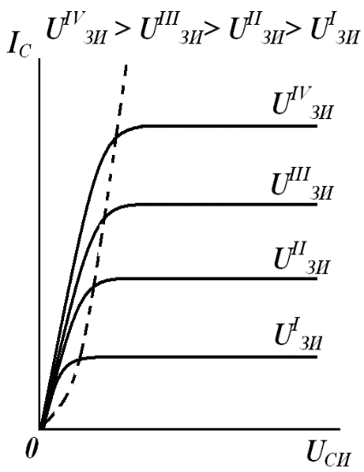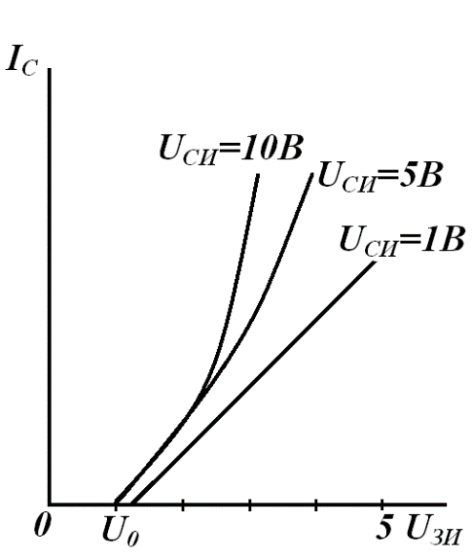
a) b)

5.5-rasm. n – kanali induksiyalangan MDYa – tranzistorning stok (a) va stok – zatvor (b) xarakteristikalar oilasi.

Shunday qilib, U_{SI} kuchlanishning ortishi elektronlar tezligining ortishiga olib keladi, tok kuchi dreyf tezlikka proporsional. Ikkinchi tomondan, U_{SI} ning ortishi kanalning ponasimonligini va u bilan bog‘liq kanal qarshiligini orttiradi. Ushbu omillarning birgalikdagi ta’siri chiziqli qonuniyatga nisbatan kuchsizroq. Stok – istok kuchlanish U_{SI.TO‘Y}= U_{ZI} - U₀ qiymatga yetganda invers qatlamning solishtirma zaryadi kanalning stok tomonida nolga teng bo‘ladi. Kanalning stok tomoni o‘zgarmasdan, to‘yinish rejimi hosil bo‘ladi.
To‘yinish rejimida stok toki amalda stokdagi kuchlanishga bog‘liq bo‘lmay qoladi. Rasmda shtrix chiziq bilan xarakteristikaning abssissalari U_{SI} =U_{SI.TO‘Y} mos nuqtalari birlashtirilgan.
Stok - zatvor xarakteristikalar oilasi. Tranzistorning stok xarakteristikalaridan tashqari, uning stok - zatvor (uzatish) U_{SI} = const bo‘lgandagi I_{C} = f(U_{ZI}) xarakteristikalari keng ishlatiladi (5.5,b-rasm).
Stok – istok kuchlanishi U_{SI} > U_{SI.TO‘Y} (to‘yinish rejimi) bo‘lganda uzatish xarakteristikalari (U_{ZI} - U₀)² qiymatga proporsional. 5.5,b-rasmdagi pastki xarakteristika (U_{SI} < U_{SI.TO‘Y} ) kichik kuchlanishga, ya’ni stok xarakteristikalarning tik sohalariga (kanali tekis o‘zgarish rejimiga) mos keladi. Ushbu xarakteristika bir jinsli kanalga mos kelgani uchun chiziqli.
Tuzilishi va ishlash prinsipi. n – kanali qurilgan MDYa – tranzistor tuzilmasi 5.5,a-rasmda va shartli grafik tasvirlanishi 5.5,b-rasmda keltirilgan.
Bunday tranzistorlarda istok va stok orasida joylashgan tok o‘tkazuvchi kanal tranzistorni tayyorlash jarayonida hosil qilinadi. Shuning uchun bunday tranzistor kanali «qurilgan» MT deb ataladi. Kanal ion legirlash usuli bilan yarimo‘tkazgich sirtiga yaqin sohalarda yupqa qatlam hosil qilish bilan amalga oshiriladi. Kanali qurilgan MDYa – tranzistorlar istokka nisbatan zatvorga ikki xil ishorali kuchlanishlar berilganda ham ishlay oladi.
Agar U_{ZI} = 0 bo‘lganda tranzistorga U_{SI} kuchlanish berilsa, kanal orqali elektronlar toki oqadi. Bu tok stokning boshlang‘ich toki I_{S.BOShL} deb ataladi. Zatvorga istokka nisbatan manfiy kuchlanish berilganda kanalda tok yo‘nalishiga ko‘ndalang elektr maydon hosil bo‘ladi. Bu maydon ta’sirida elektronlar kanaldan surib chiqariladi. Kanalda elektronlar soni kamayadi (kanal kambag‘allashadi), uning qarshiligi ortadi va stok toki qiymati ka-mayadi. Zatvordagi manfiy kuchlanish qiymati ortgan sari, tok qiymati kamayaveradi. Tranzistorning bu rejimi kambag‘allashgan rejim deb ataladi. Zatvorga berilgan manfiy kuchlanishning ma’lum qiymatida stok toki nolgacha kamayadi (berk rejim), ushbu kuchlanish berkitish kuchlanishi U_{ZI.BERK} deb ataladi.

a) b)
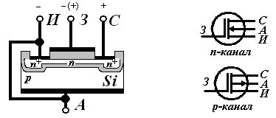
5.6-rasm. n – kanali qurilgan MDYa – tranzistor tuzilmasi (a) bunday tranzistorlarning shartli grafik belgilanishi (b).

Agar zatvorga musbat kuchlanish berilsa, ushbu kuchlanish hosil qilgan maydon ta’sirida istok, stok hamda kristall asosdan elektronlar kanalga kela boshlaydi, kanal o‘tkazuvchanligi va stok toki qiymati ortadi. Ushbu rejim kanali boyitilgan rejim deb ataladi.
Ko‘rib chiqilgan jarayonlar 5.7,a-rasmda ko‘rsatilgan statik stok-zatvor xarakteristika U_{SI} = const bo‘lgandagi I_{S} = f (U_{ZI})da aks ettirilgan.
Demak, U_{ZI} > 0 bo‘lganda tranzistor kanali boyitilgan rejimda, U_{ZI} < 0 bo‘lganda esa, kambag‘allashgan rejimda ishlaydi.
Kanal boyitilgan rejimda (5.7,b-rasm) tranzistorning stok xarakteristikalari boshlang‘ich U_{ZI} = 0 bo‘lgandagi xarakteristikadan yuqoriroqdan, kanali kambag‘allashgan rejimda esa, bosh-lang‘ich xarakteristikadan pastroqdan o‘tadi.
n – kanali qurilgan MDYa – tranzistorning stok-zatvor xarakteristikasi shakli bo‘yicha n – kanali induksiyalangan tranzistorning shunday xarakteristikasi bilan bir xil bo‘ladi, lekin U_{ZI} kuchlanishning manfiy qiymatlariga U_{BO‘S} dan U_{ZI.BERK} gacha surilgan bo‘ladi. Kanali qurilgan MDYa – tranzistorning stok-zatvor va stok xarakteristikalari kanali induksiyalangan MDYa – tranzistorlar xarakteristikalari kabi tushuntiriladi.
Stok-zatvor va stok xarakteristikalar o‘zaro bog‘liq bo‘lib, grafik usulda biri ikkinchisidan hosil qilinishi mumkin.
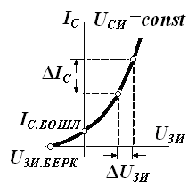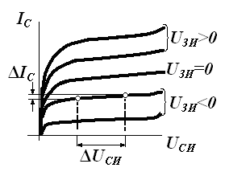
a) b)

5.7-rasm. n – kanali qurilgan MDYa – tranzistorning
stok-zatvor (a) va stok (b) xarakteristikalari.

Statik stok xarakteristikalar oilasi deb zatvor – istok kuchlanishi U_{ZI} ning o‘zgarmas qiymatlarida stok toki I_{C} ning stok – istok kuchlanish U_{SI} ga bog‘liqliklari I_{S} =f (U_{SI}) ga aytiladi. Stok – istok kuchlanishining U_{SI} = 0 ÷ U_{SI.TUY} oralig‘ida ortishi kanal toki qiymatiga qarshi ta’sir etuvchi ikkita effektni hosil qiladi. Bir tomondan U_{SI} ortishi bilan elektronlarning kanaldagi dreyf tezligi ortadi, tok kuchi qiymati esa dreyf tezlikka chiziqli bog‘liq, demak, tok qiymati ortishi kerak. Ikkinchi tomondan esa, U_{SI} ning ortishi kanalning «ponasimonligini» orttiradi, ya’ni kanal qarshiligi ortadi. Natijada, U_{SI} ortishi bilan bu ikki omilning birgalikdagi ta’sirida stok toki chiziqli o‘zgarishga nisbatan sustroq ortadi. Stok – istok kuchlanishi U_{SI} =U_{SI.TUY} qiymatga yetganda stok tokining ortishi to‘xtaydi 5.8,b-rasmda N nuqtalar). Bu stok xarakteristikalarning gorizontal sohalariga mos keladi va to‘yinish sohasi deb yuritiladi. Zatvor – istok kuchlanish U_{ZI} qanchalik katta qiymatga ega bo‘lsa, U_{SI} kuchlanishning shunchalik kichik qiymatlarida to‘yinish sodir bo‘ladi.

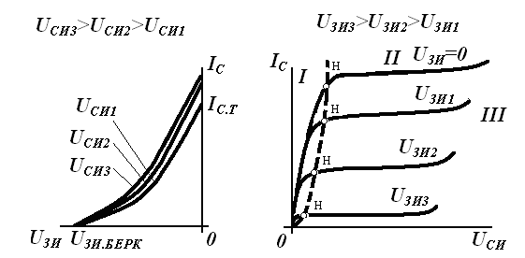
a) b)

5.8-rasm. n – kanalli MTning stok – zatvor (a) va
stok (b) VAXlari oilasi.

Stok xarakteristikalarda mustaqil sohalarni farqlash kerak. Xarakteristikaning shtrixlangan chiziqdan chaproq qismida (tekis o‘zgaruvchan kanal rejimi, I soha) tranzistor o‘zini oddiy rezistordek tutadi, bunda rezistor qarshiligi zatvor – istok kuchlanish U_{ZI} ga bog‘liq. MTning ushbu xususiyatidan, masalan, boshqariluvchi potensiometr hosil qilish uchun ishlatiladi.
Xarakteristikaning shtrix chiziqdan o‘ngroqda joylashgan sohasida (fazoviy zaryad rejimi yoki to‘yinish rejimi yuzaga keladi, II soha) tranzistorning asosiy funksiyasi – kanal tokini boshqarish amalga oshiriladi.
To‘yinish rejimida U_{SI} kuchlanish ortishi bilan kanal uzunligi biroz kamayadi (kanal uzunligining modulyatsiyasi hodisasi). Buning natijasida kanal qarshiligi kamayib, stok toki ortadi.
Stok – istok kuchlanishi U_{SI} ning katta qiymatlarida (III soha) stok yaqinida zatvor – kanal o‘tishning ko‘chkili teshilishi sodir bo‘ladi. O‘tishdagi teskari kuchlanish U_{SI} - U_{ZI} ga teng bo‘lgani sababli, U_{ZI} kuchlanish kamayganda teshilish kuchlanishi U_{SI.TYeSh} ham kamayadi.
MTning statik stok – zatvor xarakteristikalar oilasi yoki o‘tish xarakteristikasi deb stok – istok kuchlanishi U_{SI} ning o‘zgarmas qiymatlarida stok toki I_{S} ning zatvor – istok kuchlanish U_{ZI} ga bog‘liqliklari I_{S} =f (U_{ZI}) ga aytiladi. Stok – zatvor xarakteristikalarni stok xarakteristikalardan foydalangan holda hosil qilish mumkin. Buning uchun U_{SI} kuchlanishning biror qiymatida zatvor – istok kuchlanishi U_{ZI} ning turli qiymatlari uchun stok toki I_{S} ning qiymatlarini stok xarakteristikalardan aniqlash yetarli bo‘ladi. Agar U_{SI} > U_{ZI.BYeRK} bo‘lsa, I_{S} =f (U_{ZI}) bog‘liqlik U_{SI} ning barcha qiymatlari uchun amalda bir xil bo‘ladi, chunki bunda to‘yinish rejimi o‘rinli. Statik stok – zatvor xarakteristikalar oilasi 5.8,a-rasmda keltirilgan. Har qanday MTning to‘yinish rejimidagi stok – zatvor xarakteris-tikasi quyidagi bog‘lanish orqali approksimatsiyalanadi:
. (5.2)
Ushbu bog‘lanish parametrlari quyidagicha topiladi: Boshlang‘ich tok I_{S.max} zatvor – istok kuchlanish U_{ZI}=0 bo‘lganda o‘lchanadi, U_{ZI.BYeRK} ni topish uchun da U_{ZI}* kuchlanish o‘lchanadi. (5.2) ifodadan ekani ma’lum bo‘ladi.
MTlar kuchaytirgich sifatida kichik signal rejimida ishlaganda chiqish xarakteristikalarining to‘yinish sohasi ishlatiladi. Bu sohada signallar minimal nochiziqli buzilishlar bilan kuchaytiriladi.
Xarakteristika tikligi
U_{SI} = const bo‘lgandagi ; (5.3)
ichki (differensial) qarshilik
U_{ZI} = const bo‘lgandagi ; (5.4)
kuchlanish bo‘yicha kuchaytirish koeffitsiyenti
I_{S} = const bo‘lgandagi . (5.5)
Kichik signal parametrlari o‘zaro ifoda bilan bog‘langan.
Stok-zatvor xarakteristika tikligi U_{SI} kuchlanishning o‘zgarmas qiymatlarida topiladi. To‘yinish sohasida tiklik (5.3) ifodadan aniqlanadi.
, (5.6)
(U_{ZI} - U₀)=1V bo‘lganda S=V, shuning uchun V parametr solishtirma tiklik deb ataladi.
Yuqoridagi ifodalardan S=f(I_{C}) bog‘lanishni
(5.7)
ko‘rinishda topamiz.
Ichki qarshilikning eng kichik qiymatlari chiqish xarakteristikalarning tik sohalariga mos keladi. To‘yinish rejimida qarshilikni e’tiborga olgan holda,
(5.8)
ifodadan topiladi.

5.3. UI bilan ulangan tranzistorda kuchaytirgich kaskadi.UZ va US bilan ishlaydigan maydoniy tranzistorli kuchaytirgichlar.

Maydoniy tranzistorning ulanish sxemalari
Boshqarishga energiya sarflari nuqtai nazaridan maydoniy tranzistorlarni boshqarish umuman olganda bipolyar tranzistorni boshqarishga qaraganda tejamliroq olinadi. Bu maydoniy tranzistorlarning hozirgi ommaviyligi orqali tushuntiriladigan omillardan biri hisoblanadi. Maydoniy tranzistorlarning asosiy ulanish sxemalarini umumiy asosda ko‘rib chiqamiz.
U_{kir}
-Е_{tт}
VТ1
U_{chiq}
С1
С2
R1
R2
I_{e}
I_{k}
I_{b}
U_{kir}
-Е_{tм}
VТ1
U_{chiq}
С1
R1
С2
R2
С2
С3
-Е_{tм}
U_{kir}
U_{chiq}
VТ1
R3
R1
R2
R4
Umumiy emitter Umumiy kollektor Umumiy baza

С1

5.9- rasm. UE, UK va UBli kuchaytirish kaskadlarining ishlatilish sxemalari

Umumiy istokli ulanish
Maydoniy tranzistorlarni umumiy istokli ulanish sxemasi bipolyar tranzistor uchun umumiy emitterli sxemaning o‘xshashi hisoblanadi. Bunday ulanish sxemasi quvvat va tok bo‘yicha sezilarli kuchaytirishni berishi mumkinligi bois juda keng tarqalgan, bunda stok zanjiri kuchlanishining fazasi o‘zgarmaydi (5.9- rasm).

U_{kir}
+Е_{с}
VТ1
U_{chiq}
R_{с}
R_{з}
R_{н}

5.10- rasm. Maydoniy tranzistorni umumiy istokli ulanishi

Zatvor-istok to‘g‘ridan-to‘g‘ri o‘tishining kirish qarshiligi yuzlab megaomlarga yetadi, uni zatvorni umumiy o‘tkazgichga galvanik tortish (maydoniy tranzistorni o‘tishlardan himoyalash) maqsadida zatvor va istok orasiga rezistorni qo‘shish bilan kamaytirish mumkin.
Bu R_{z} rezistorning qiymati (odatda 1 dan 3 MOmgacha) zatvor-istok qarshiligini kuchli shuntlamaslik va bunda teskari surilgan boshqarish o‘tishi tokidan o‘ta yuklanishga yo‘l qo‘ymaslik uchun mos tanlanadi.
Umumiy istokli sxemadagi maydoniy tranzistorning sezilarli kirish qarshiligi undan kuchlanishni kuchaytirish sxemalarida foydalanishda aynan maydoniy tranzistorning muhim afzalligi hisoblanadi, axir stok zanjirining R_{s} qarshiligi odatda 1...10 kOmlardan oshmaydi.
Umumiy stokli ulanish
Maydoniy tranzistorning umumiy stokli ulanish sxemasi (istokli takrorlagich) bipolyar tranzistor (emitterli takrorlagich) uchun umumiy kollektorli sxemaning o‘xshashi hisoblanadi. Bunday ulanish chiqish qarshiligi kirish qarshiligi bilan fazada bo‘lishi kerak bo‘ladigan moslashtirish kaskadlarida ishlatiladi (5.11- rasm).

U_{kir}
+Е_{с}
VТ1
U_{chiq}
R_{и}
R_{з}

5.11- rasm. Maydoniy tranzistorni umumiy stokli ulanishi

Zatvor-istok o‘tishining kirish qarshiligi odingi holdagi kabi yuzlab megaomlarga yetadi, bunda R_{i} kirish qarshiligi nisbatan uncha katta bo‘lmaydi. Bu ulanish sxemasi umumiy istokli sxemaga qaraganda yuqoriroq chastotalar diapazoni bilan farqlanadi. Kuchlanish bo‘yicha kuchaytirish koeffitsienti birga yaqin, chunki bu sxema uchun istok-stok va zatvor-istok kuchlanishi odatda qiymat bo‘yicha yaqin bo‘ladi.

Umumiy zatvorli ulanish
Umumiy zatvorli ulanish bipolyar tranzistor uchun umumiy bazali kaskadga o‘xshash bo‘ladi. Bu yerda tok bo‘yicha kuchaytirish bo‘lmaydi, shuning uchun quvvat bo‘yicha kuchaytirish umumiy istokli kaskaddagidan ko‘p martaga kichik bo‘ladi. Kuchaytirishda kuchlanish boshqarish kuchlanishi kabi o‘sha fazaga ega bo‘ladi (5.12- rasm).

U_{kir}
+Е_{с}
VТ1
U_{chiq}
R_{с}
R_{и}

5.12- rasm. Maydoniy tranzistorni umumiy zatvorli ulanishi

Binobarin, chiqish toki kirish tokiga teng, u holda tok bo‘yicha kuchaytirish koeffitsienti birga teng, kuchlanish bo‘yicha kuchaytirish koeffitsienti esa birdan katta bo‘ladi.
Bu ulanish sxemasida tok bo‘yicha parallel manfiy teskari aloqa xususiyati mavjud, ya’ni boshqarish kirish kuchlanishi ortganida istokning potensiali ortadi, mos ravishda stok toki kamayadi va istok zanjirining R_{i} qarshiligidagi kuchlanishni kamaytiradi.

Nazorat savollari

- Maydoniy tranzistor ishlash prinsipini tushintirib bering.
- Maydoniy tranzistorli signalni kuchaytirish kaskadidagi umumiy stokli (UI) ulanishning vazifasi nimadan iborat?
- Maydoniy tranzistorli signalni kuchaytirish kaskadidagi umumiy stokli (US) ulanishning vazifasi nimadan iborat?
- Maydoniy tranzistorli signalni kuchaytirish kaskadidagi umumiy zatvorli (UZ) ulanishning vazifasi nimadan iborat?
- maydoniy tranzistorlarning asosiy ulanish sxemalarini aytib bering.
- maydoniy tranzistor qanday rejimlarda ishlashimumkin ?
- maydoniy tranzistor asosiy xarakteristikalarini aytib bering.
- MT qanday ish rejimlarda ishlashi mumkin?
- MTlarning VAXlarini keltiring.
- MTlar asosiy parametrlarini ayting va ular qanday topiladi?

